Departamento de Ciencias de la Computación (DCCO)

Ingeniería en Software

Análisis y Diseño de Software NRC 8311

**Sistema de inventario para la empresa Blozcell.**

Caja Negra Versión 1.0

**Presentado por: Jonathan Maigua, Maycol Tituaña, Alex Velástegui**

Director: Ing. Jenny Ruíz

**Partición de clases equivalentes**

**Conexión a Base de Datos**

|  |  |  |  |
| --- | --- | --- | --- |
| **VARIABLE** | **CLASE DE EQUIVALENCIA** | **ESTADO** | **REPRESENTANTE** |
| **error** | EC1: if(error == false) | Válido | CONEXIÓN CORRECTA |
| EC2: if(error == true) | No Válido | ERROR |

**Campos Completos**

Se ingresa como administrador y si el correo es correcto inicia sesión.

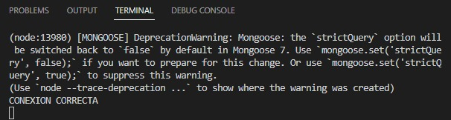

Si es incorrecto nos aparecerá un mensaje de "Usuario incorrecto, revise los datos"

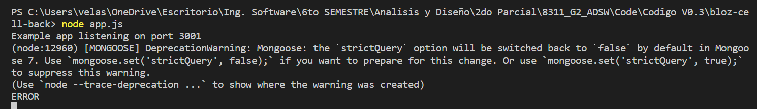

id_cargo 1 es el administrador, cual el programador ingresa ese registro en la base de datos y le proporciona la clave al administrador.

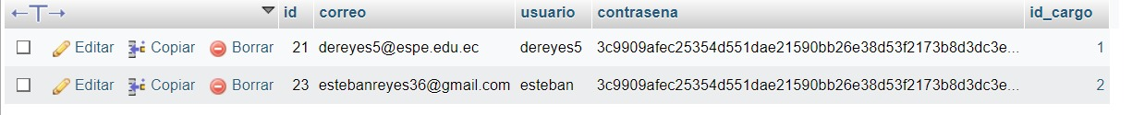

**Listar Salida de Productos**

|  |  |  |  |
| --- | --- | --- | --- |
| **VARIABLE** | **CLASE DE EQUIVALENCIA** | **ESTADO** | **REPRESENTANTE** |
| **Listar** | EC1: (MostrarSalida) | Válido | "Id,Nombre Producto, Nombre Vendedor, Tipo Oferta, Fecha, Precio, Cantidad, Total” |
| EC2: (!MostrarSalida) | No Válido | “Error” |

**Ingresar Salida de Productos**

|  |  |  |  |
| --- | --- | --- | --- |
| **VARIABLE** | **CLASE DE EQUIVALENCIA** | **ESTADO** | **REPRESENTANTE** |
| **Ingresar** | EC1: (GuardarSalida) | Válido | "Guardado Correctamente” |
| EC2: (¡GuardarSalida) | No Válido | “Datos Incorrectos” |
| (nombreProducto) | Válido | "Celular” |
| (nombreVendedor) | Válido | “Maycol Tituaña” |
| (fecha) | Válido | “25/01/2023” |
| if(tipoOferta == “Descuento” || tipoOferta == “Promocion”) | Válido | “Descuento” |
| if(tipoOferta == “Descuento” || tipoOferta == “Promocion”) | Válido | “Promoción” |
| (cantidad <= cantidadMaxima) | Válido | 3 |
| (cantidad > cantidadMaxima) | No Válido | 20 |

**Editar Salida de Productos**

|  |  |  |  |
| --- | --- | --- | --- |
| **VARIABLE** | **CLASE DE EQUIVALENCIA** | **ESTADO** | **REPRESENTANTE** |
| **Editar** | EC1: (EditarSalida) | Válido | "Guardado Correctamente” |
| EC2: (¡EditarSalida) | No Válido | “Datos Incorrectos” |
| (nombreProducto) | Válido | "Computador” |
| (nombreVendedor) | Válido | “Jonathan Maigua” |
| (fecha) | Válido | “24/01/2023” |
| if(tipoOferta == “Descuento” || tipoOferta == “Promocion”) | Válido | “Descuento” |
| if(tipoOferta == “Descuento” || tipoOferta == “Promocion”) | Válido | “Promoción” |
| (cantidad <= cantidadMaxima) | Válido | 2 |
| (cantidad > cantidadMaxima) | No Válido | 15 |

**Eliminar Salida de Productos**

|  |  |  |  |
| --- | --- | --- | --- |
| **VARIABLE** | **CLASE DE EQUIVALENCIA** | **ESTADO** | **REPRESENTANTE** |
| **Eliminar** | EC1: (EliminarSalida) | Válido | "Eliminado Correctamente” |
| EC2: (¡EliminarSalida) | No Válido | “No se ha podido Eliminar” |
| if(id == delete) | Válido | "Salida de Productos Eliminada” |
| if(!id == delete) | No Válido | “No se ha podido Eliminar” |